Să descoperim SpaȚiuL CosmiC
MIRICIOIU CARMEN ALEXANDRA

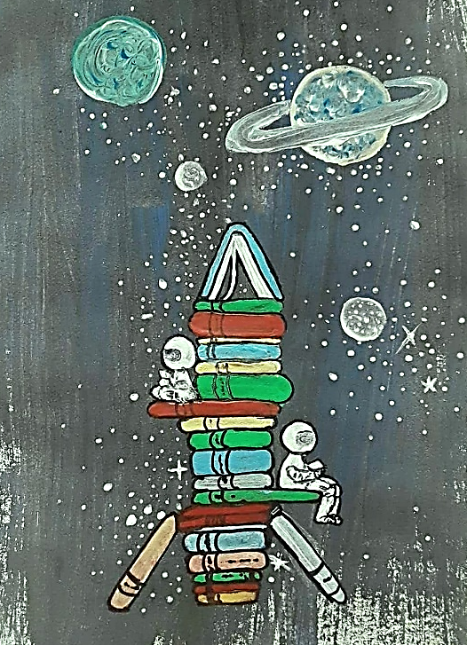
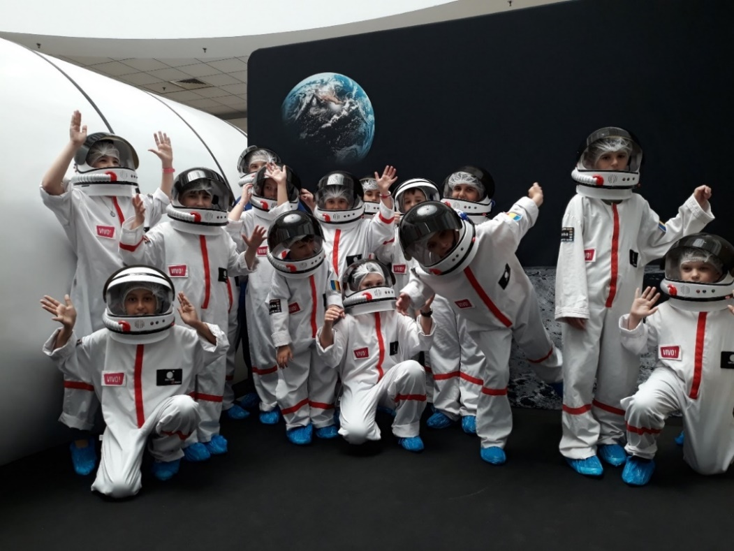
CE? Programă de curs opțional la nivelul mai multor arii curriculare. 350 elevi. 4 țări
Logo, by Larisa Grosu  DE CE? | Expoziție interactivă – Copii în Cosmos, Pitești, 2018, by Andreea Enache
Maria Toma  Pentru a răspunde curiozității copiilor, pentru a oferi căi de acces de învățare multiple, în anul şcolar 2018 – 2019, elevii clasei 4B studiază opţionalul cu denumirea Să descoperim SpaȚiuL CosmiC. Ei, împreună cu partenerii din proiectul eTwinning – Let`s discover space, au propus teme, activități de învățare, le-au discutat în cadrul unei videoconferințe.  Elevele de la profil pedagogic au propus acest curs opţional, deoarece urmăreşte stimularea intersului școlarilor pentru a se angaja în domeniul explorării spațiului cosmic și creșterea gradului de atractivitate pentru științele exacte. Un alt motiv a fost faptul că programa şcolară a fost elaborată ţinând cont de Recomandarea Parlamentului European şi a Consiliului Uniunii Europene privind competenţele cheie din perspectiva |  | învăţării pe parcursul întregii vieţi (2006/962/EC), contribuind la dezvoltarea celor opt competenţe cheie.  Considerăm că abordând cu interes temele propuse în cadrul acestui curs opțional, folosindu-ne de materialele de la cursurile de formare profesională în domeniul astronomiei la care a participat învățătorul clasei (ESA Robotics and Automation Teacher Training workshop, ESA Belgia; ESA Autumn Teacher Workshop, ESA Olanda; Curs de inițiere în astronomie și științele spațiale pentru profesorii din învățământul primar, ESERO România) și resursele TIC pe care şcoala ni le pune la dispoziţie, vom sensibiliza elevii cu privire la problematica Spațiului Cosmic, vom forma atât capacitatea de explorare/ investigare a fenomenelor astronomice, cât și deprinderi abili- |  | tăţi de utilizare a unor aplicații, softuri și platforme educa-ționale. Totodată, îi vom ghida spre identificarea de eveni-mente și proiecte pe tema Spațiului Cosmic ce corespund intereselor proprii.  Raluca Gabriela Stan  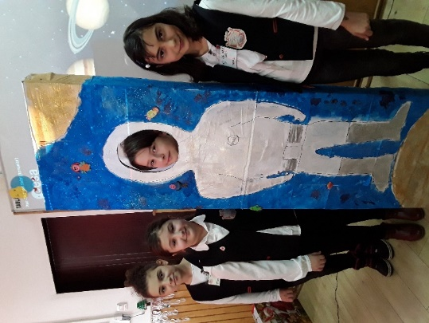  Astronautul – persoana care  călătorește în spațiu  Oră susținută de Larisa Grosu,  12A, profil pedagogic
CE? | Competențe specifice, activități de învățare  Raluca Stan, Laura Olteanu, Alexandra Lecoiu, Bianca Liță
- Observarea unor elemente  și a unor fenomene specifice spaṭiului cosmic  - observarea planetelor Sistemului Solar cu ajutorul telescopului;  - observarea constelaṭiilor- apariṭia stelelor;  - observarea fazelor lunii, pornind de la utilitatea acestora pentru măsurarea timpului;  - observarea poziṭiei Soarelui in decursul unei zile, raportat la punctele cardinale;  - observarea poziṭiei Soarelui, Lunii la sfârșitul/ ȋnceputul zilei raportată la punctele cardinale;  - vizionarea de filme despre Spaṭiul Cosmic;  - urmărirea unui interviu cu un astronaut;  - realizarea unor fișe de observare a elementelor și fenomenelor Spaṭiului Cosmic;  - observarea modului de decolare/aterizare a unei rachete pe Pământ sau pe altă planetă;  - identificarea constelaṭiilor ȋntr-o cameră de simulare sau pe cer;  - identificarea efectelor schimărilor climatice;  - observarea modului de realizare a unui robot ce urmează a fi trimis ȋn spaṭiu;  - observarea modului ȋn care robotul funcṭionează în Spațiul Cosmic  2. Descrierea unor elemente și a unor fenomene specifice spaṭiului cosmic  - selectarea unor informații esențiale/ detalii referitoare la istoria spațială;  - descrierea modului de apariṭie/dispariṭie de pe cer a stelelor, Lunii, Soarelui;  - descrierea modului de formare a stelelor, Lunii, Soarelui, planetelor; |  | - descrierea corpurilor din Spațiul Cosmic (stele, comete, meteoriṭi, asteroizi), culoare, mărime, compoziṭie, denumiri ȋn diferite mitologii, descoperire, sateliṭi, alte curiozităṭi);  - explicarea mecanismului de citire a ceasului după Soare;  - realizarea unor jocuri de tip Licitaṭie-Câte informaṭii cunoști despre Spaṭiul Cosmic;  - jocuri de tip Bingo! - Elevul din faṭă descoperă treptat câte un detaliu, iar ceilalṭi ghicesc;  - realizarea unui joc de tip instruire programată cu ȋntrebări specifice Spaṭiului Cosmic;  - realizarea unui film de prezentare Spaṭiul Cosmic-poveste despre...;  - întocmirea unui portofoliu cu aspectele referitoare la carierele spațiale.  3. Utilizarea aplicațiilor, softurilor, platformelor educaționale pentru dezvoltarea competențelor digitale  - discutarea unor activități cotidiene în scopul identificării aspectelor referitoare la securitatea online;  - prezentarea unor platforme educative www.esa.int,  www.esero.ro, www.scientix.eu, www.space-awareness.org, www.codeweek.eu, www.eTwinning.net;  - utilizarea aplicațiilor Scratch, ScratchJr, Hopscotch pentru învățarea elementelor de bază referitoare la programare, codare;  - construirea unui joc pe care-l poți împărți cu prietenii tăi, utilizând Code Avengers;  - identificarea unor aspecte caracteristice Spațiului Cosmic, utilizând Worldwide Telescope, |  | Stellarium;  - elaborarea unor materiale informative, utilizând Biteable,  StoryJumper, PhotoGrid, Stop Motion, Canva, Block Posters, Wordart.com;  - realizarea de sondaje cu Mentimenter, Tricider.  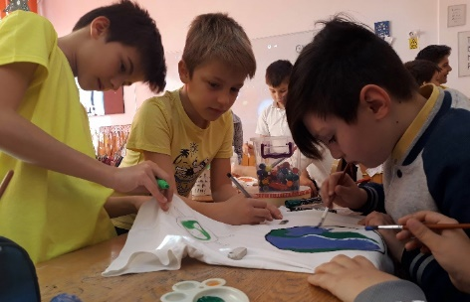  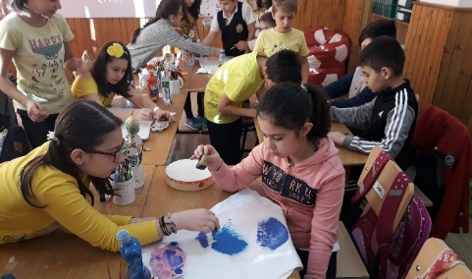  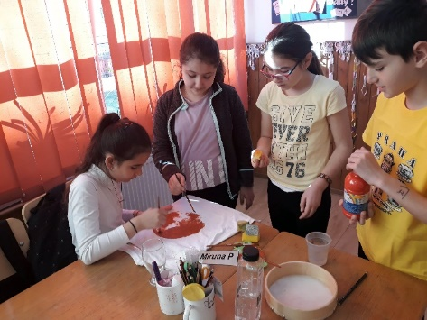  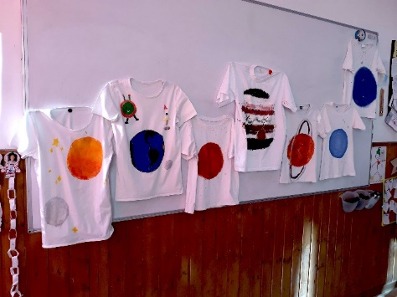  Universul Cosmic – caracteristici ale Sistemului Solar  Oră susținută de Andreea Enache,  12A, profil pedagogic
4. Realizarea unor produse finite ale activităṭii de tip bricolaj/ papetarie/patiserie  - confecṭionarea unor machete ale planetelor/ Sistemului Solar/ Spaṭiului Cosmic/ Soarelui/ Lunii din materiale reciclabile;  - confecṭionarea unui calendar pentru notarea fazelor Lunii;  - decorarea unor biscuiṭi făcuṭi de elevi pentru a reda fazele lunii;  - realizarea unor produse de patiserie in formă de stele, Lună, Soare, planete, meteoriṭi, comete;  - sculptarea ȋn lemn a unui element din Spaṭiul Cosmic;  - formarea constelaṭiilor din materiale naturale;  - identificarea, pe o hartă stelară, constelaṭiilor;  - crearea unei hărṭi stelare folosind nisip pentru stelele mai mici și pietricele pentru a puncta constelaṭiile;  - crearea unei hărṭi a Sistemului So lar pe o bandă de hârtie, păstrând proporṭiile;  - confecṭionarea unor costume de astronaut din materiale reciclabile și motivarea alegerii materialelor utilizate in mod normal la aceste costume;  -confecṭionarea din carton a unei rachete, a unui telescop, a unui roboṭel de observare a planetelor;  - confecționarea unui calendar lunar – Fazele lunii.  5. Manifestarea interesului pentru cunoașterea spaṭiului cosmic și promovarea descoperirii acestuia prin diverse activităṭi artistice/sportive  - compunerea unei melodii dedicate Spaṭiului Cosmic;  - realizarea unui simbol al Spaṭiului Cosmic;  - susṭinerea unei piese de teatru care sa ilustreze fenomenele din Spaṭiul Cosmic;  - compunerea de poezii referitoare la Spaṭiul Cosmic;  - gândirea unei coregrafii pentru melodia dedicată Spaṭiului Cosmic; |  | - dans contemporan pentru ilustrarea fazelor Lunii/ erupṭiilor solare;  - joc de handbal/ baschet care să ilustreze ȋnghiṭirea universului de către gaura neagra;  - confecṭionarea unor mini carduri cu informaṭii Stiaṭi că... pentru răspândirea cunoștinṭelor.  6. Participarea la activități care promovează descoperirea spațiului cosmic  - implicarea, la nivel de clasă, școală sau european, în proiecte, pe diferite teme cu conținut astronomic;  - participarea activă la realizarea evenimentelor pe diferite teme (de exemplu, 6 – 21 octombrie – CodeWeek; World Space Week, ediția 2018; Ziua eTwinning – 9 mai 2019).  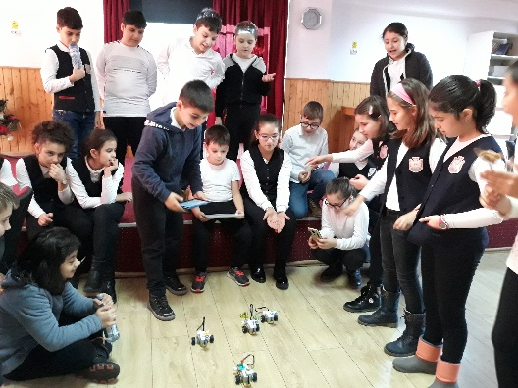  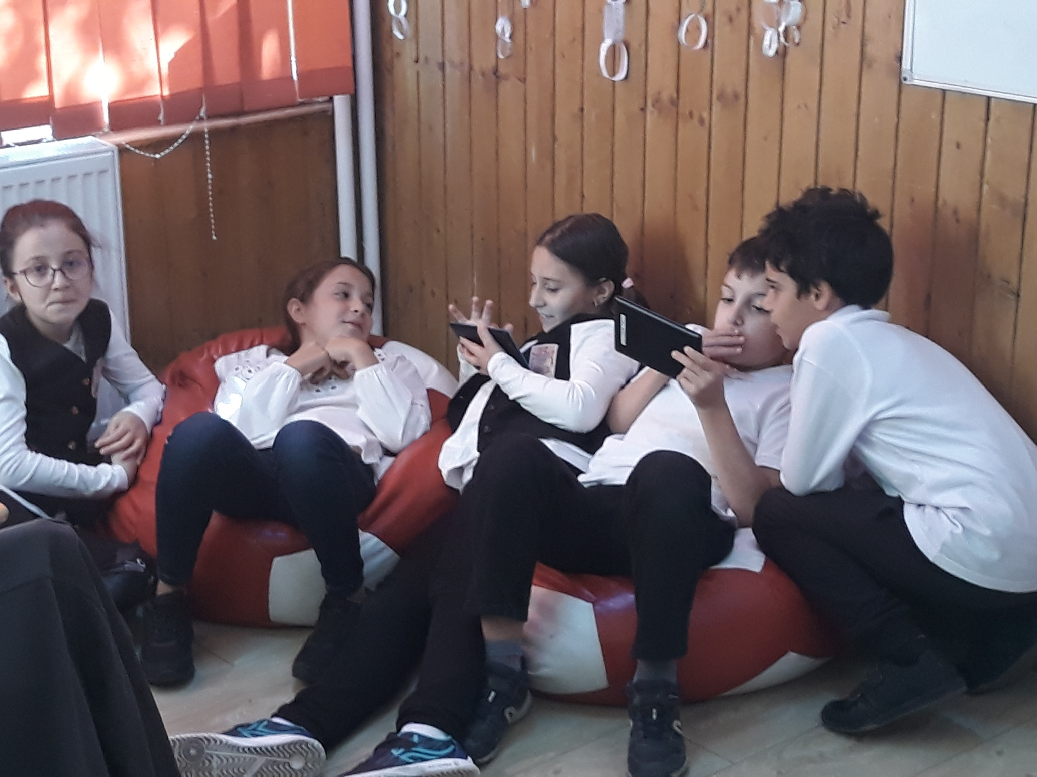  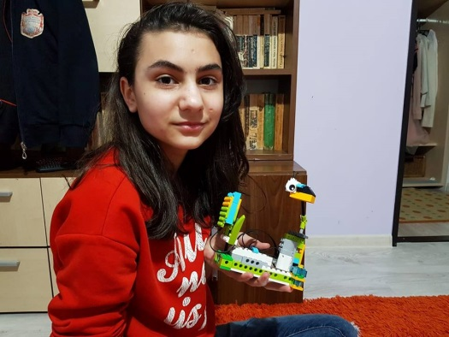  Robotică și programare  În ore, în pauze și acasă |  | CUM VOM FACE?  Conținuturi  Larisa Grosu  Universul Cosmic- delimitări conceptuale, caracteristici, scurtă istorie spațială, Cine e Paxi?  Corpuri din Spaṭiul Cosmic: stele, comete, meteoriṭi, asteroizi etc  Calea Lactee și planeta Pământ. Luna și Soarele  Astronautul - persoana care călătorește ȋn spaṭiu  Cariere spațiale  Racheta spaṭială.  Cercetări realizate ȋn spaṭiu  Programare și robotică  Schimbările climatice  CUM VOM ȘTI DACĂ AM REUȘIT?  Modalităţi de evaluare  observarea sistematică, proiectul, portofoliul, proba orală, proba scrisă, proba practică.  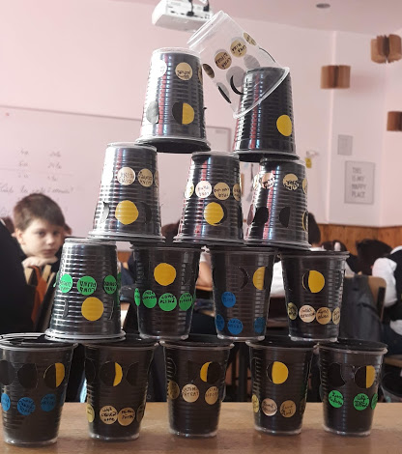  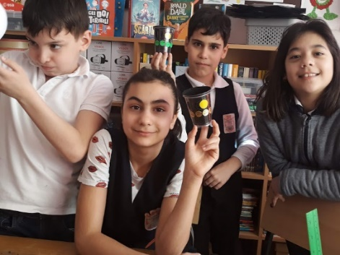  Luna. Fazele lunii  Oră susținută de Alexandra Lecoiu,  12A, profil pedagogic
Valori și atitudini  Înţelepciune şi cunoaştere (atribute cognitive care au de-a face cu folosirea cunoştinţelor)  Creativitate  (originalitate, ingeniozitate),  Curiozitate  (interes, căutarea noului, deschi-derea spre experienţă),  Gândire critică (judecată),  Dragoste pentru cunoaştere/ învăţare  Curaj(forţă emoţională ce implică exercitarea voinţei de a-ţi atinge scopurile în ciuda obstacolelor externe sau interne)  Perseverenţă (persistenţă)  Dreptate (trăsături de caracter ce au legătură cu spiritul civic ce stă la baza unei societăţi sănătoase)  Munca în echipă  (a fi un bun cetăţean, a-ţi asuma răspundere socială, a fi loial)  Echitabilitate  SURSE DE REFERINȚĂ DESPRE ...  Să descoperim SpațiuL CosmiC - BIBLIOGRAFIE  Andreea Enache  Suporturi de curs:  ESA Robotics and Automation Teacher Training workshop, ESA Belgia;  ESA Autumn Teacher Workshop ESA Olanda;  Curs de inițiere în astronomie și științele spațiale pentru profesorii din învățământul primar, ESERO România  Site-uri:  www.esa.int, www.esero.ro, www.scientix.eu, www.space-awareness.org, www.codeweek.eu, www.eTwinning.net |  | ELEMENTE DE ACCES CĂTRE...
Să descoperim SpațiuL CosmiC – Sugestii metodologice

Laura Olteanu

Link-uri utile pentru idei de activită, aplicații:
http://s9.ro/lvt
http://s9.ro/lvu
http://s9.ro/lvv
https://www.esa.int/Education/Teachers_Corner
http://www.esa.int/esaKIDSen/
http://www.esero.ro/?page_id=323
http://www.esero.ro/?page_id=316
http://www.esero.ro/?page_id=576
http://www.scientix.eu/projects/project-detail?articleId=577301
http://portal.opendiscoveryspace.eu/en/search/site
http://www.eun.org/professional-development/academy
http://www.space-awareness.org/ro/activities/
https://code.org/
http://codeweek.eu/resources/romania/
http://events.codeweek.eu/view/162496/lets-discover-coding/

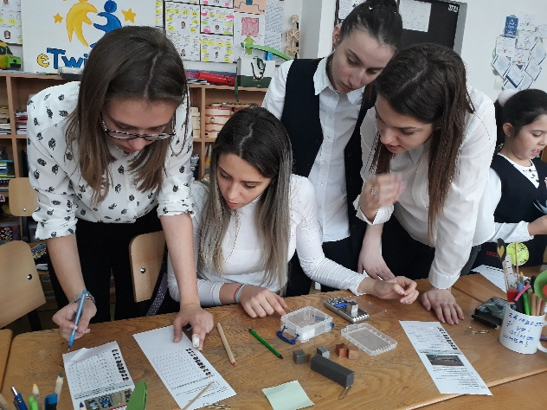

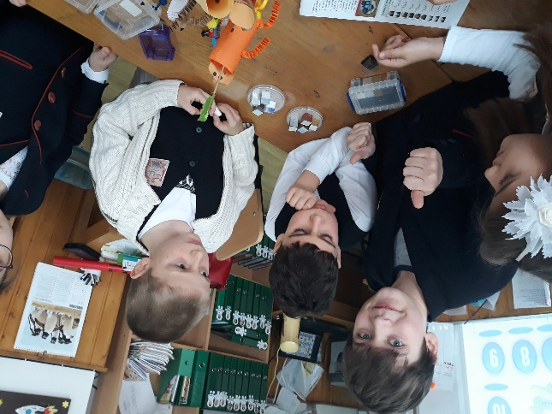
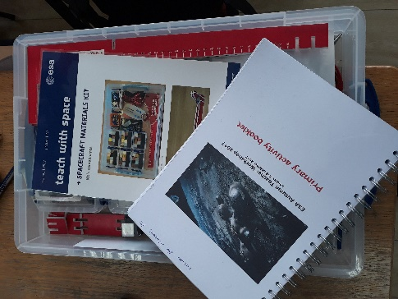

Racheta spaṭială
Experimente: proprietăți ale corpurilor
*identificarea materialului potrivit pentru construirea unei rachete
*practică observativă
VALORIZARE
Prin premii

Maria Toma  Dintre premiile acordate activităților școlare și extrașcolare din programa de curs opțional:  Conținut: Robotică și programare  Competiția: Code Week - Meet and code  Premiu: 300 euro pentru truse de programare  Conținut: Cercetări spațiale  Premiu: 1 loc la un curs în Belgia (11/2018)  1 loc la un curs în România (02/2019)  Conținut: Cine este Paxi?  Competiția europeana: Paxi  Premiu: 4 lucrări plastice – locul I  Conținut: Cercetări realizate în spațiu  Competiția: European Space Talk  Premiu: 61 elevi recompensați  Conținut: Robotică și programare  Competiția: Hour of Code  Premiu: 5 profesori si 200 de elevi recompenați  3 licențe Bitdefender  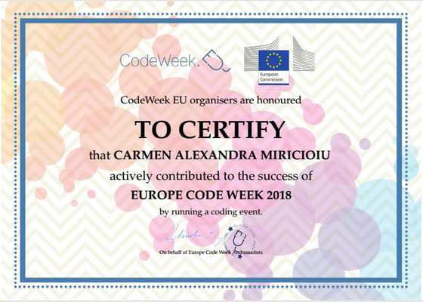  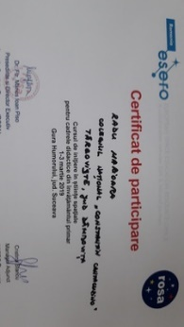  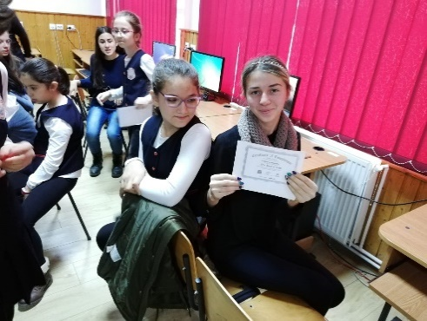  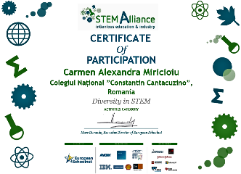  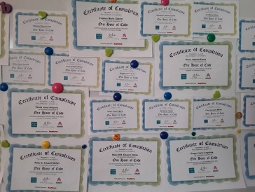  http://s9.ro/lwh |  | 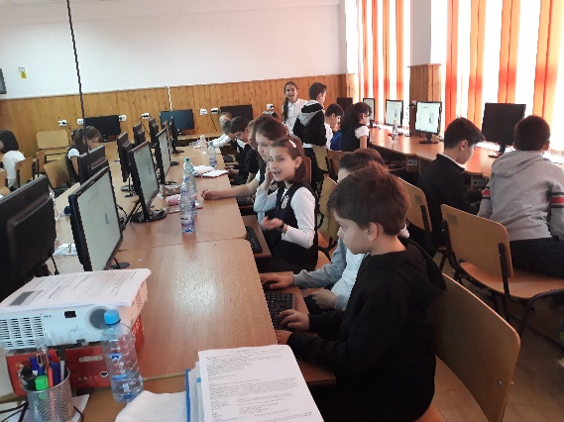  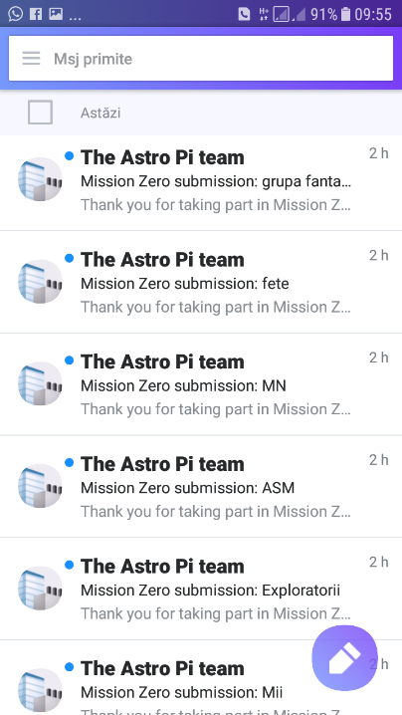  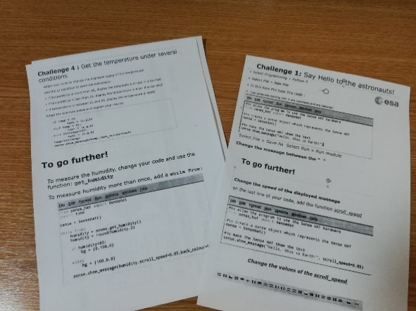  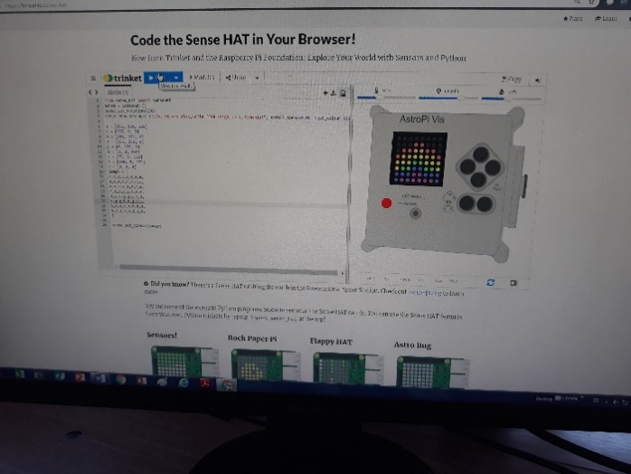  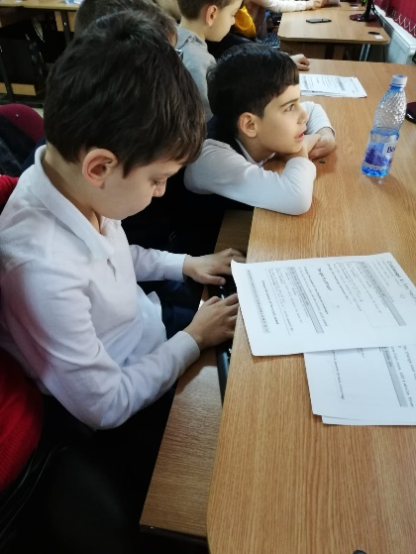  Missiunea Zero – Măsurarea temeraturii pe Stația Spațială Internațională  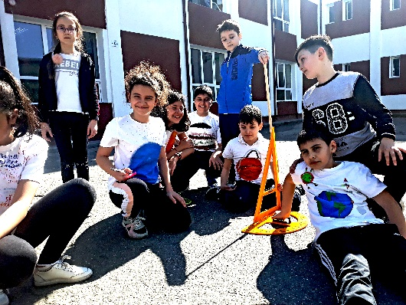  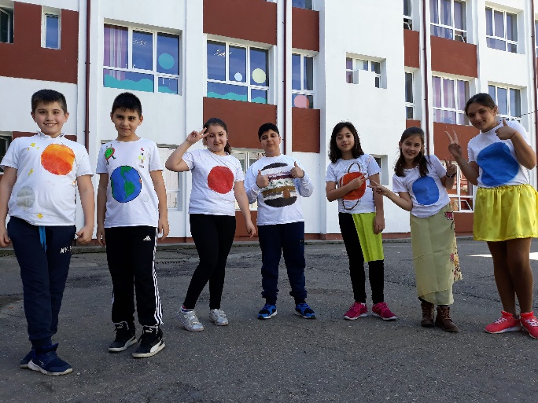  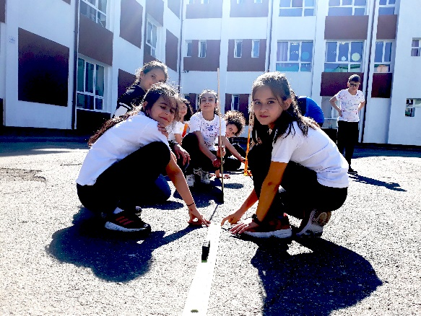  Activitate extracurriculară – Erathostene experiment

ELEMENTE DE TRANSFER
Deschideri posibile

Raluca Stan
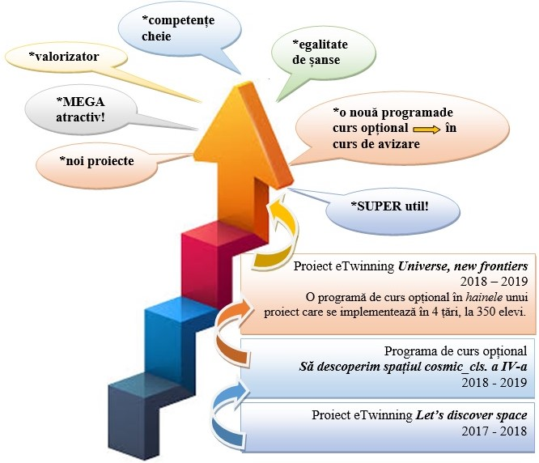

https://twinspace.etwinning.net/71444/home
https://twinspace.etwinning.net/71444/pages/page/471221

